ЛАБОРАТОРНА РОБОТА 3
СТВОРЕННЯ САЙТУ ЗАСОБАМИ СИСТЕМИ КЕРУВАННЯ КОНТЕНТОМ
Мета: опанування головних принципів створення вебсайтів засобами CMS, набуття практичних навичок роботи із системами управління вебвмістом, набуття практичних навичок наповнення сайту контентом.
Назва сайту: «Вертикаль» — скеледром і клаймбінг-центр у Києві.
Адреса сайту: https://tnedyts.github.io/web/dydiuk/lab3/
Панель керування: https://tnedyts.github.io/web/dydiuk/lab3/admin.html
Короткий опис. Сайт вигаданого клаймбінг-центру «Вертикаль» на Подолі: боулдеринг, лазіння з мотузкою, групові й персональні тренування, дитячі секції, абонементи, змагання, тренерська команда і новини клубу. Оформлення енергійне й спортивне: лаймовий і помаранчевий кольори на графітовому тлі, скошені кнопки й діагональні секції, а на першому екрані — стіна з кольоровими зачепами, що «вилітають» і підсвічують трасу до вершини. На сайті є автоматичний слайдер, галерея з лайтбоксом, інтерактивний календар подій, карта, форма зворотного зв’язку. Увесь вміст редагується через панель адміністратора, а зміни одразу з’являються на сторінках.
Хід роботи
1. Вибір системи керування вмістом
Методичні вказівки пропонують встановити безкоштовну CMS на локальний сервер. Я розглянув найпоширеніші варіанти — WordPress, Joomla, Drupal і OpenCart. Усі вони написані на PHP і зберігають дані в базі MySQL, тож для роботи їм потрібен сервер з PHP: локальний (XAMPP, OpenServer, Local) або хостинг. Попередні роботи я публікував на GitHub Pages, і цей сайт теж мав бути там. Але GitHub Pages віддає лише статичні файли й не виконує PHP, тому встановити туди WordPress неможливо.
Тому я написав власну невелику систему керування вмістом на JavaScript. Вона відтворює головні принципи CMS:
– вміст відокремлено від оформлення: тексти, меню, слайди, послуги, ціни, тренери, новини, події, галерея й контакти зберігаються як дані у файлі js/content.js (аналог бази даних), а сторінки лише відображають ці дані за шаблоном;
– є адміністративна панель admin.html із входом за логіном і паролем, дашбордом, таблицями записів і формами редагування;
– зміни застосовуються одразу: нова новина з’являється на головній і на сторінці новин, нова подія — у календарі, нова назва сайту — у шапці й підвалі всіх сторінок.
Зміни з панелі записуються в localStorage браузера й «перекривають» стандартний вміст із content.js. Тому їх бачить лише той браузер, у якому їх зробили. У справжній CMS вони зберігалися б у базі даних на сервері. Щоб перенести зміни на опублікований сайт для всіх, у панелі є експорт усього вмісту у файл JSON.
Таблиця 1. Порівняння WordPress і власної міні-CMS
Можливість | WordPress | Міні-CMS «Вертикаль»
Мова і зберігання | PHP, база даних MySQL | JavaScript, js/content.js + localStorage
Хостинг | сервер з PHP і MySQL | будь-який статичний (GitHub Pages)
Адмінпанель | wp-admin, ролі користувачів | admin.html, один адміністратор
Записи | записи, сторінки, рубрики | новини з рубриками, події, послуги
Слайдер, галерея, календар, карта | через плагіни | вбудовані модулі
Меню | Вигляд → Меню | розділ «Меню»: додати, видалити, змінити порядок
Форма зв’язку | плагін (Contact Form 7), лист на пошту | заявки зберігаються й видно в розділі «Заявки»
Резервна копія | плагіни, експорт XML | експорт/імпорт JSON, скидання до стандартного
Безпека | потрібні оновлення ядра й плагінів | немає сервера — немає серверних вразливостей, але й немає справжнього захисту панелі

2. Структура сайту і дані
Сайт має шість публічних сторінок і панель керування. Усі сторінки підключають три скрипти: content.js (стандартний вміст), cms.js (сховище) і main.js (відображення та модулі).
Таблиця 2. Сторінки сайту
Файл | Сторінка | Що на ній
index.html | Головна | анонс, перший екран зі стіною, лічильники, слайдер, послуги, найближчі події, новини, галерея
about.html | Про нас | історія, цінності, команда тренерів, шлях 2019–2026, галерея
services.html | Тренування | формати й ціни, абонементи, дитячі секції, шкала складності, запитання
events.html | Розклад і змагання | календар подій, список подій, тижневий розклад груп
news.html | Новини | рубрики й пошук новин; news.html?id=… — окрема новина
contacts.html | Контакти | контакти, карта, форма зворотного зв’язку
admin.html | Панель керування | вхід, дашборд, розділи редагування вмісту

Лістинг 1. Структура папки dydiuk/lab3
lab3/
├── index.html, about.html, services.html,
│ events.html, news.html, contacts.html сторінки сайту
├── admin.html панель керування
├── css/style.css стилі сайту
├── css/admin.css стилі панелі
├── js/content.js стандартний вміст («база даних»)
├── js/cms.js сховище: content.js + зміни з localStorage
├── js/main.js відображення вмісту, слайдер, галерея, календар, карта, форма
├── js/admin.js логіка панелі керування
├── js/ua-map.js контур України для карти
├── img/ слайди, галерея, обкладинки новин, тренери (SVG)
└── fonts/ Oswald, Raleway

Лістинг 2. Початок файлу вмісту js/content.js
window.VERT_DEFAULT = {
site: {
name: 'Вертикаль',
tagline: 'Скеледром і клаймбінг-центр у Києві',
heroTitle: 'Вище, ніж учора',
phone: '+380 44 390 27 15',
address: 'Київ, вул. Кирилівська, 104 (Поділ)',
announce: 'Новий сектор «Печера» з нависанням 45° уже відкритий…'
},
menu: [ { label: 'Головна', href: 'index.html' }, … ],
slides: [ { img: 'img/slide-1.svg', kicker: 'Боулдеринг',
title: 'Без мотузки. Без страху.', … } ],
news: [ { id: 'pechera', date: '2026-10-18', cat: 'Клуб', … } ],
events: [ { id: 'e1', date: '2026-10-24', time: '19:00',
type: 'Тренування', title: 'Нічна сесія боулдерингу', … } ],
…
};

Модуль cms.js поєднує стандартний вміст зі змінами адміністратора: бере копію content.js і «накладає» на неї збережені в localStorage дані. Якщо змін немає або сховище недоступне, сайт показує стандартний вміст.
Лістинг 3. Отримання вмісту з урахуванням змін адміністратора (js/cms.js)
var KEY = 'vertykal_cms_v1';
function read(k, def) {
try { var v = localStorage.getItem(k); return v ? JSON.parse(v) : def; }
catch (e) { return def; }
}
var CMS = {
get: function () {
var def = clone(window.VERT_DEFAULT || {});
var over = read(KEY, null);
return over ? merge(def, over) : def; // зміни з панелі перекривають дефолт
},
save: function (data) { return write(KEY, data); },
reset: function () { localStorage.removeItem(KEY); }
};

3. Головна сторінка і слайдер
Верхня смуга показує анонс, який редагується в панелі (якщо поле порожнє, смуга ховається). Перший екран — великий заголовок «Вище, ніж учора», де друге слово контурне, а останнє — лаймове, кнопки запису та картка «Траса тижня» з анімованими смугами «Сила/Техніка/Голова». Праворуч — SVG-стіна: фанерні панелі з болтами, об’єми і кількадесят кольорових зачепів, які з’являються з обертанням. Лаймові зачепи утворюють LED-трасу до позначки TOP і по черзі підсвічуються. Під час руху миші шари стіни зміщуються з різною швидкістю (паралакс).
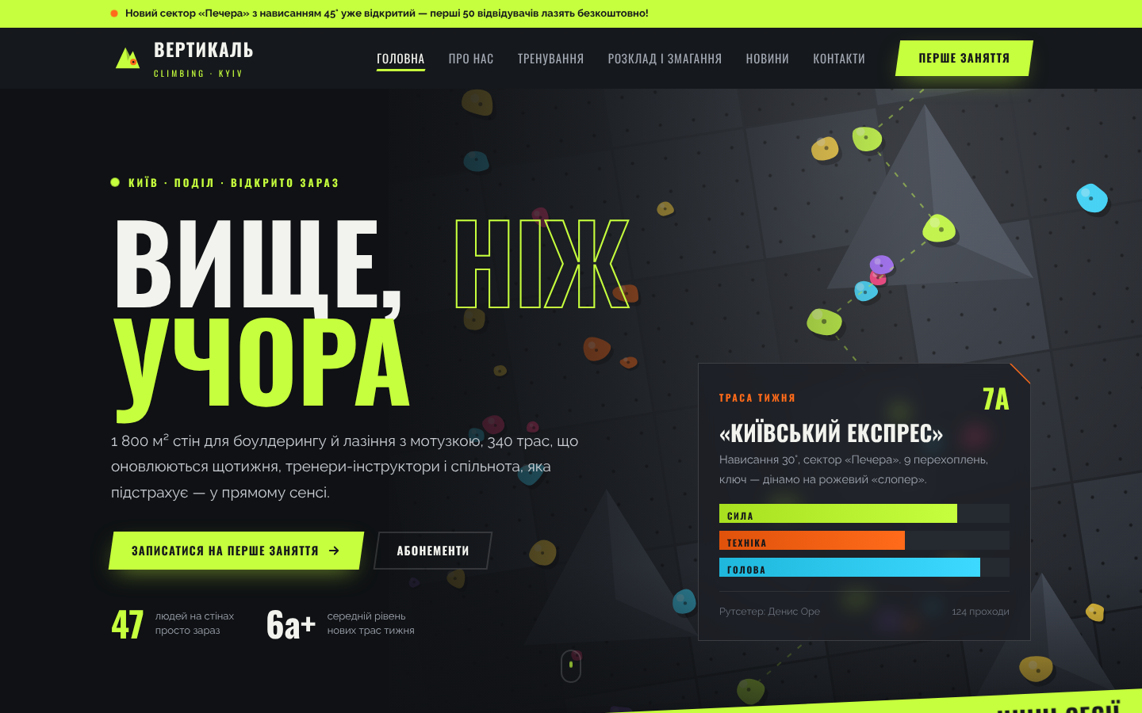
Рис. 1. Головна сторінка: анонс і перший екран зі стіною
Слайдер показує три напрямки: боулдеринг, лазіння з мотузкою і Кубок «Вертикалі». Слайди перемикаються автоматично кожні 6 секунд, а смуга вгорі показує, скільки лишилося до наступного. Є стрілки, крапки, перемикання свайпом і клавішами ← →. Під час наведення миші автоперемикання зупиняється. Текст слайда з’являється поступово, а фон повільно наближується.
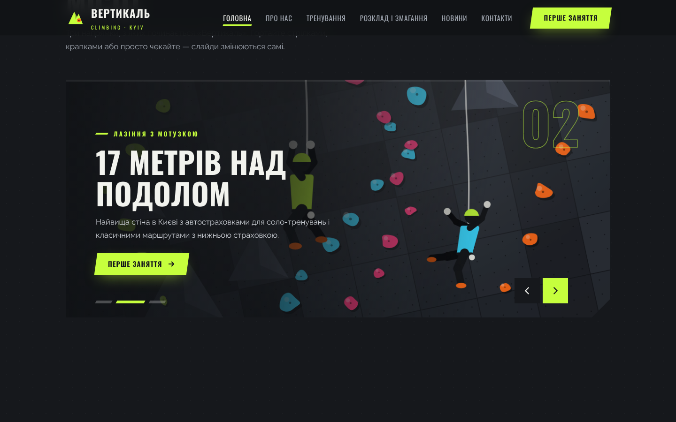
Рис. 2. Слайдер на другому слайді
Лістинг 4. Автоматичне перемикання слайдів (js/main.js)
function go(n) {
els[cur].classList.remove('active'); ds[cur].classList.remove('active');
cur = (n + els.length) % els.length; // по колу
els[cur].classList.add('active'); ds[cur].classList.add('active');
restart();
}
function restart() {
clearTimeout(timer);
bar.classList.remove('run'); void bar.offsetWidth; bar.classList.add('run');
timer = setTimeout(function () { go(cur + 1); }, DUR); // DUR = 6000 мс
}
$('.sl-prev', root).addEventListener('click', function () { go(cur - 1); });
$('.sl-next', root).addEventListener('click', function () { go(cur + 1); });
root.addEventListener('mouseenter', function () { clearTimeout(timer); });

Нижче на головній — картки послуг з цінами. Під час наведення картку заливає лаймовий колір по діагоналі. Далі йде діагональна секція з найближчими подіями, кольорова позначка яких відповідає типу події.
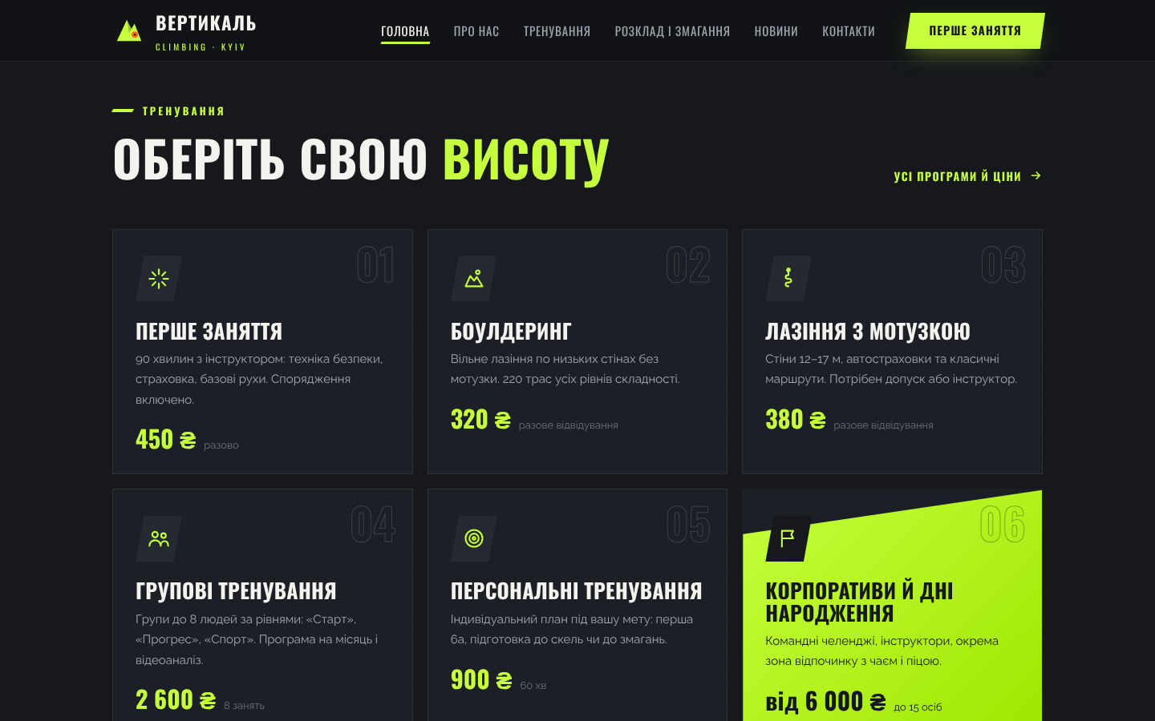
Рис. 3. Блок послуг на головній
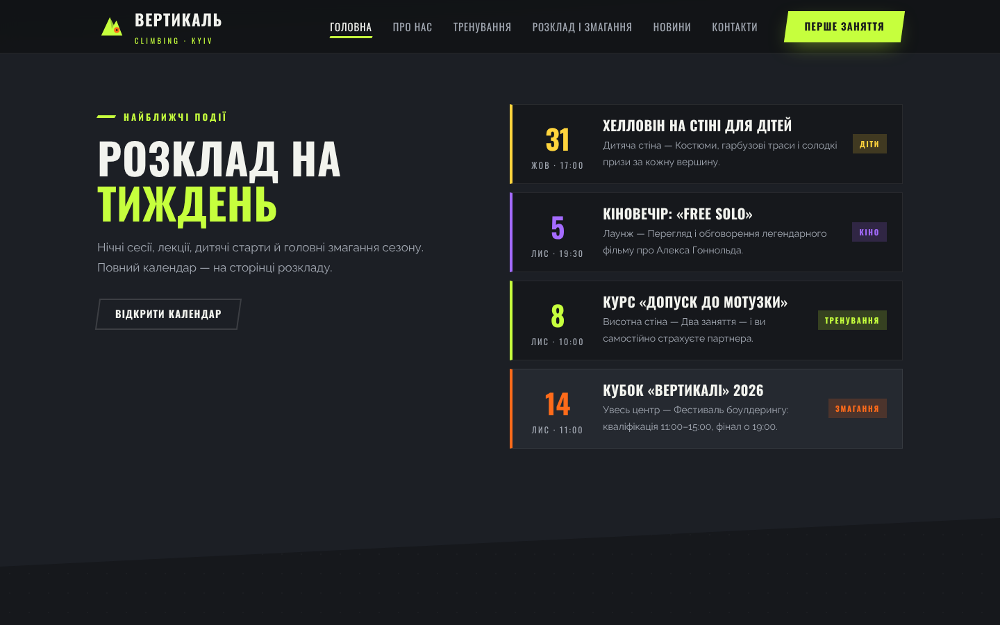
Рис. 4. Найближчі події на головній
4. Галерея з переглядом
Галерея зібрана в сітку з колонок різної висоти. Під час наведення фото трохи збільшується і з’являється підпис. Клік відкриває лайтбокс: зображення на темному тлі, підпис і номер «4 / 8», стрілки, клавіші ← → та Esc, свайп на смартфоні. Список фото й підписи редагуються в розділі «Галерея» панелі.
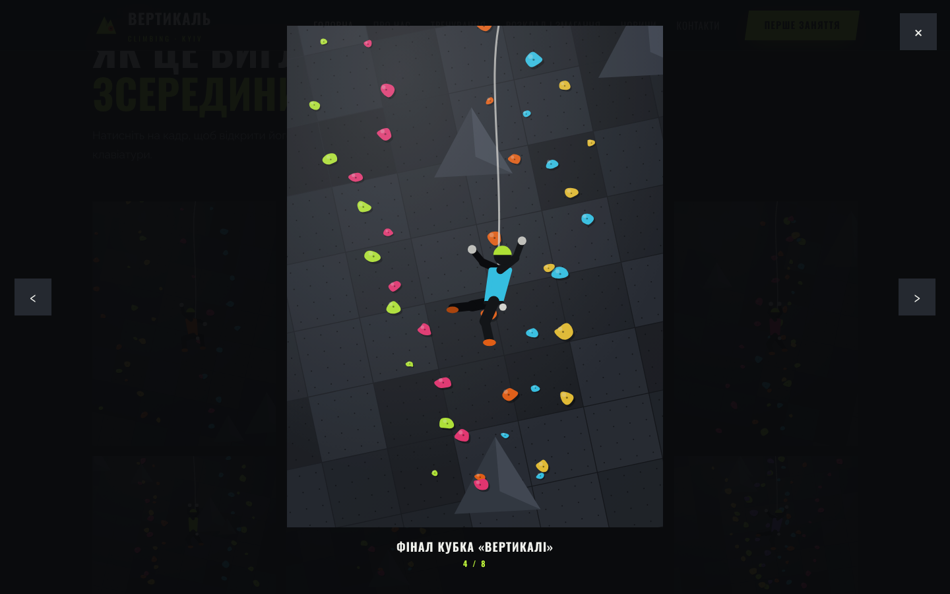
Рис. 5. Перегляд фото в лайтбоксі
5. Наповнення сторінок
Сторінка «Про нас» розповідає історію центру. Заголовок, лід-абзац і основний текст беруться з розділу «Сайт і тексти» панелі. Поруч — фото висотної стіни зі «стікерами» «2019 — рік відкриття» і лічильником нових трас.
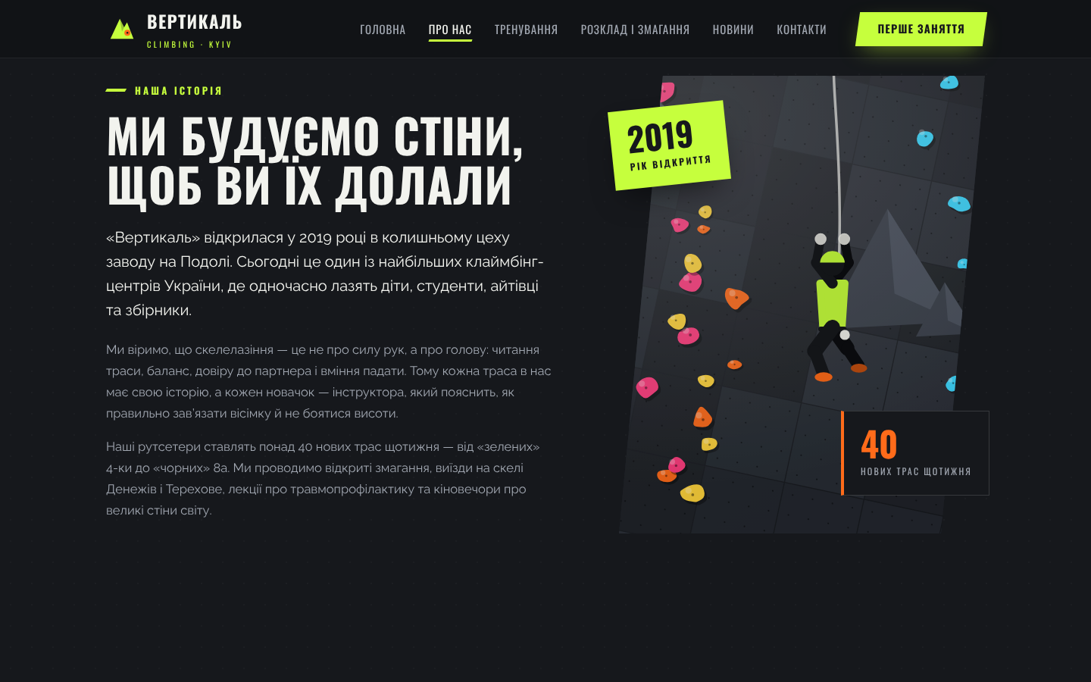
Рис. 6. Сторінка «Про нас»: історія центру
Нижче на сторінці — чотири цінності клубу, лічильники та команда тренерів з ілюстрованими портретами, посадами й короткими описами.
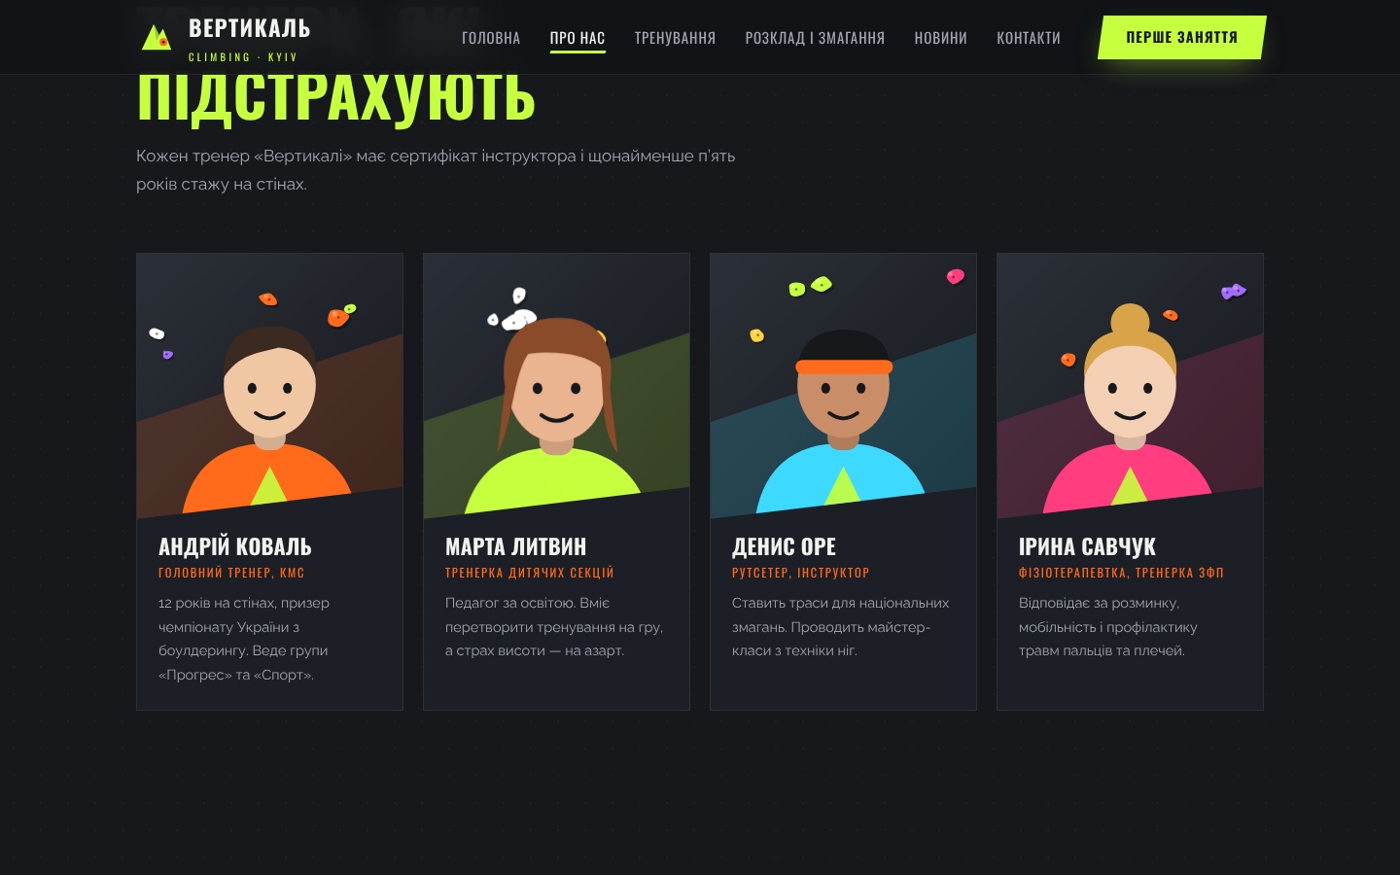
Рис. 7. Команда тренерів
Сторінка «Тренування» містить шість форматів занять, три абонементи (найпопулярніший виділено рамкою й позначкою), дитячі секції «Павучки», «Скелелази» і «Юніори», а також шкалу складності трас за кольором зачепа. Смуги шкали заповнюються під час прокрутки. Ціни й переваги абонементів редагуються в розділі «Послуги й ціни».
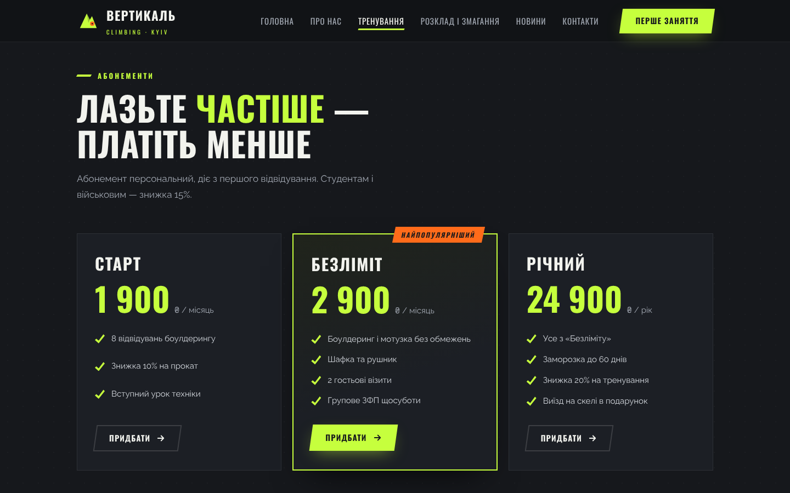
Рис. 8. Абонементи на сторінці «Тренування»
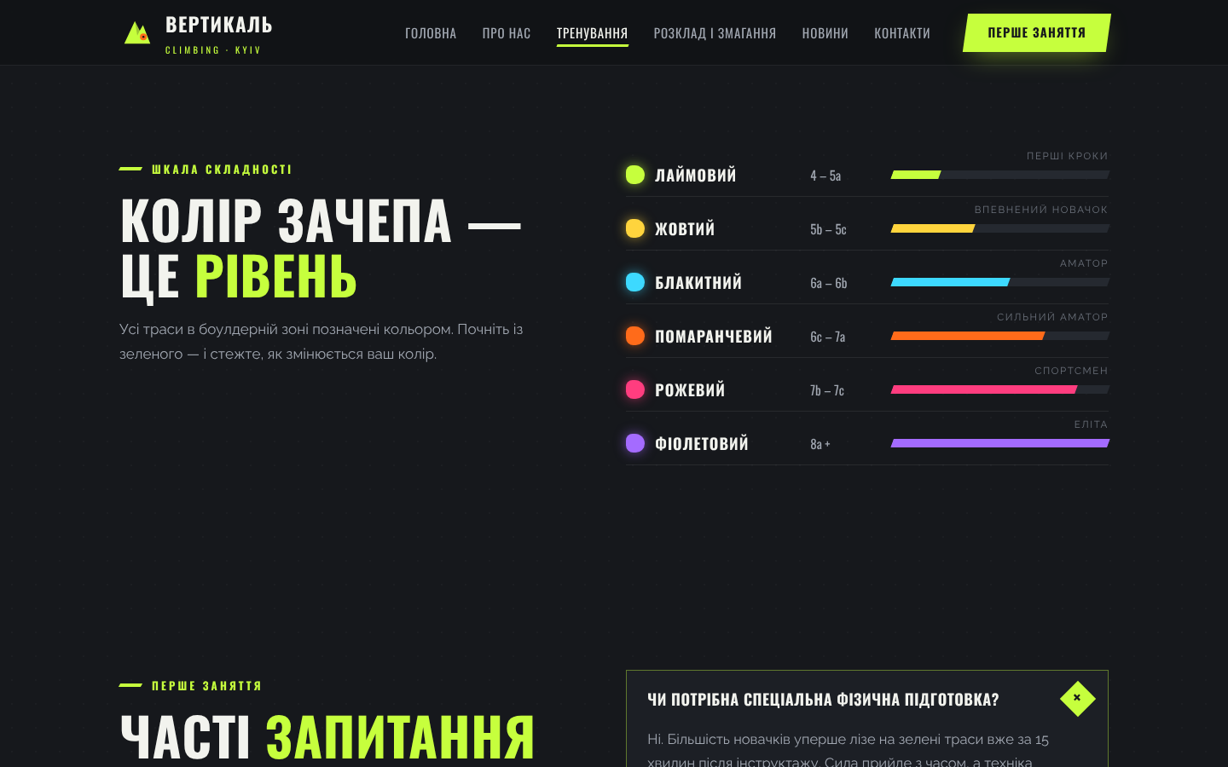
Рис. 9. Шкала складності трас за кольором зачепа
6. Календар подій
Календар на сторінці «Розклад і змагання» будується з подій у вмісті сайту. Місяці перемикаються стрілками з анімацією зсуву. Дні з подіями мають кольорові позначки за типом (тренування, лекція, діти, кіно, змагання) і короткий заголовок, а поточний день виділено помаранчевою рамкою. Кнопки-фільтри над календарем приховують або показують окремі типи подій. Клік по дню відкриває праворуч перелік подій цього дня з часом, місцем, описом і кнопкою реєстрації.
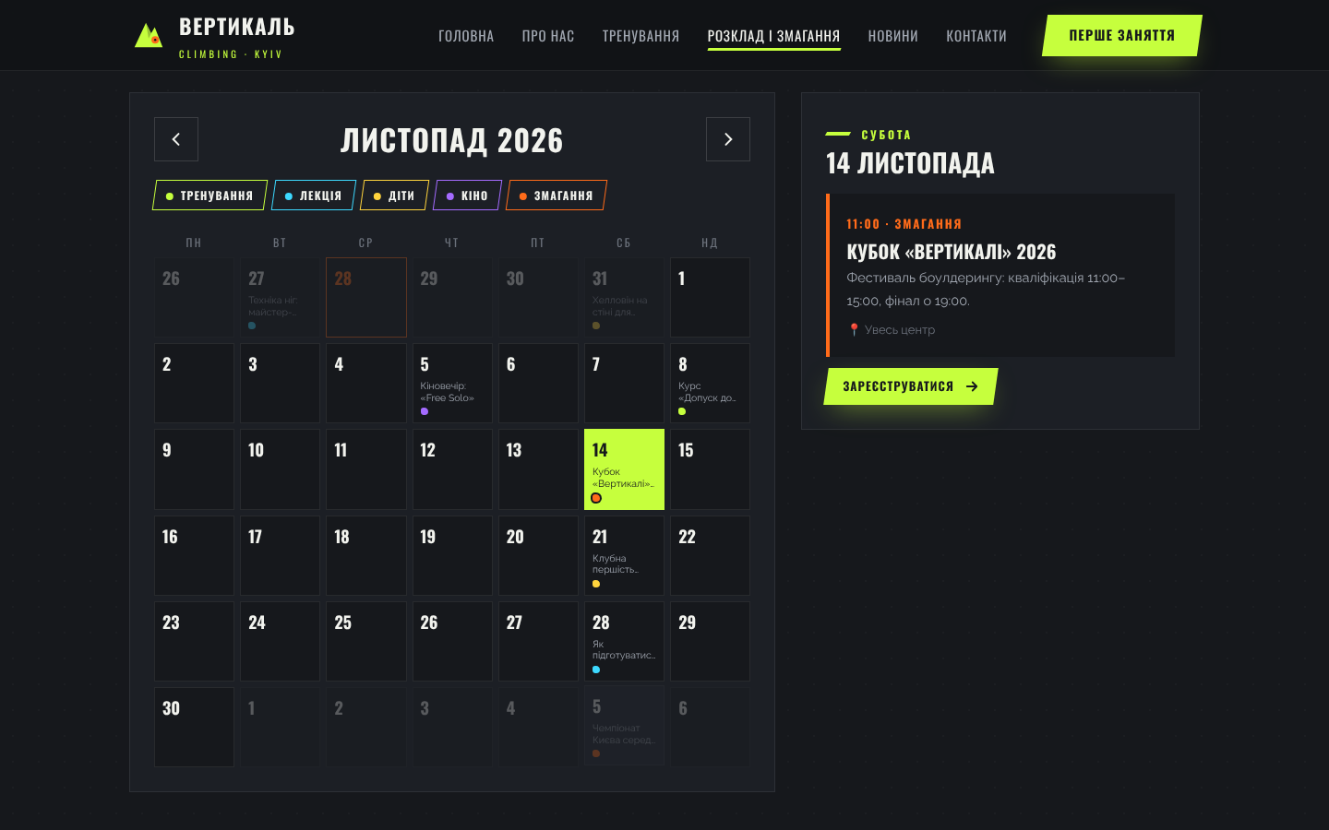
Рис. 10. Календар подій: листопад, обрано день Кубка «Вертикалі»
Лістинг 5. Побудова сітки місяця (js/main.js)
var start = (view.getDay() + 6) % 7; // тиждень починається з понеділка
var d0 = new Date(view.getFullYear(), view.getMonth(), 1 - start);
for (var i = 0; i < 42; i++) {
var d = new Date(d0.getFullYear(), d0.getMonth(), d0.getDate() + i);
var key = iso(d), list = dayEvents(key); // події дня з урахуванням фільтрів
var cls = 'cal-cell' + (d.getMonth() !== view.getMonth() ? ' out' : '') +
(key === iso(TODAY) ? ' today' : '') + (list.length ? ' has' : '');
out += '<button class="' + cls + '" data-day="' + key + '">' + d.getDate() +
list.map(function (e) { return '<i style="--c:' + typeColor(e.type) + '"></i>'; }).join('') +
'</button>';
}

Під календарем — повний список майбутніх подій і таблиця регулярних груп на тиждень.
7. Новини, контакти, карта і форма
Сторінка новин має фільтр за рубриками з кількістю записів і пошук за заголовком та текстом. Клік по картці відкриває новину за адресою news.html?id=…: велике зображення, рубрика, дата, час читання, текст з буквицею й посилання на попередню та наступну новини.
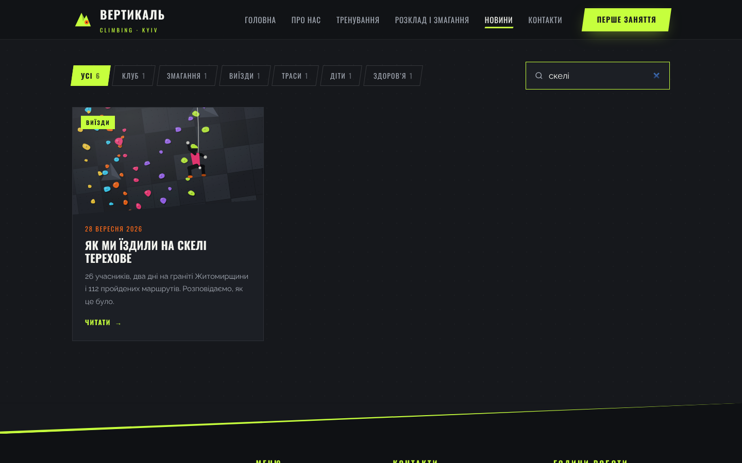
Рис. 11. Пошук новин за словом «скелі»
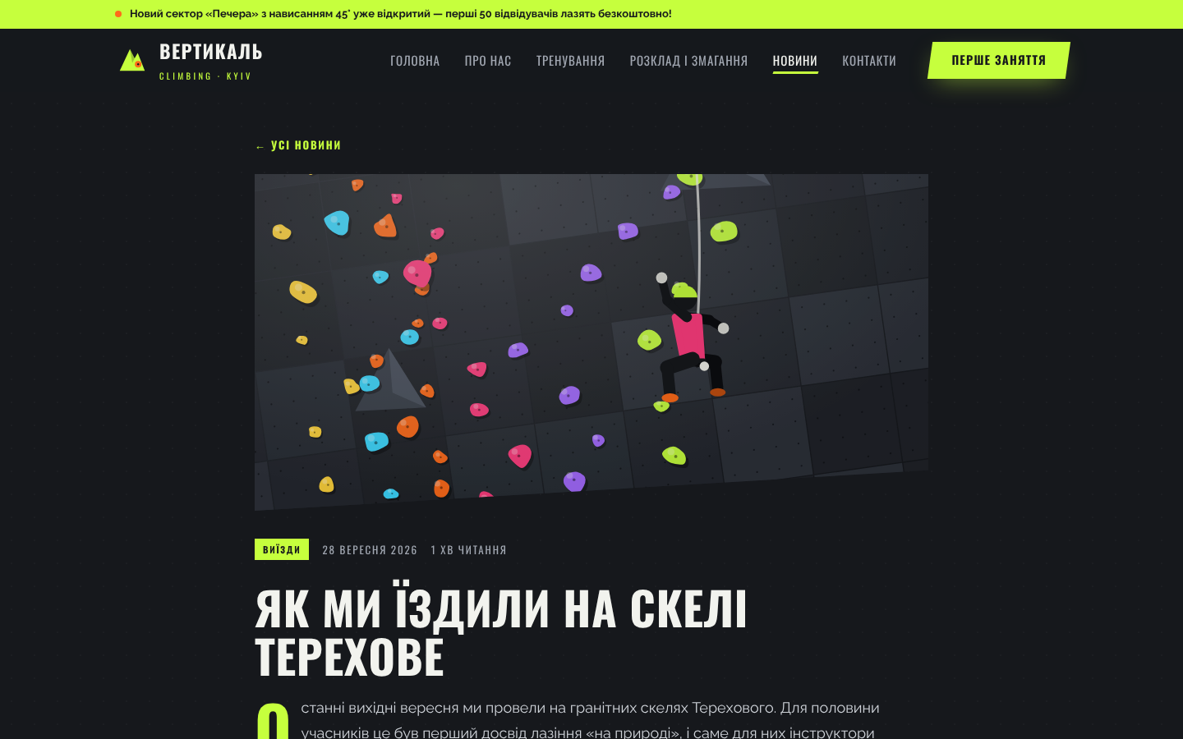
Рис. 12. Сторінка окремої новини
На сторінці контактів адреса, телефон, e-mail і години роботи беруться з налаштувань сайту. Карту зроблено без iframe: контур України — SVG-шлях, а координати міст переводяться в точки на мапі простою лінійною проєкцією. Київ позначено пульсуючим лаймовим маркером, а до партнерських міст (Львів, Житомир, Харків, Дніпро, Одеса) ведуть пунктирні дуги. Під час наведення на точку з’являється підказка. Кнопка «Відкрити в Google Maps» веде на карту з координатами центру з налаштувань.
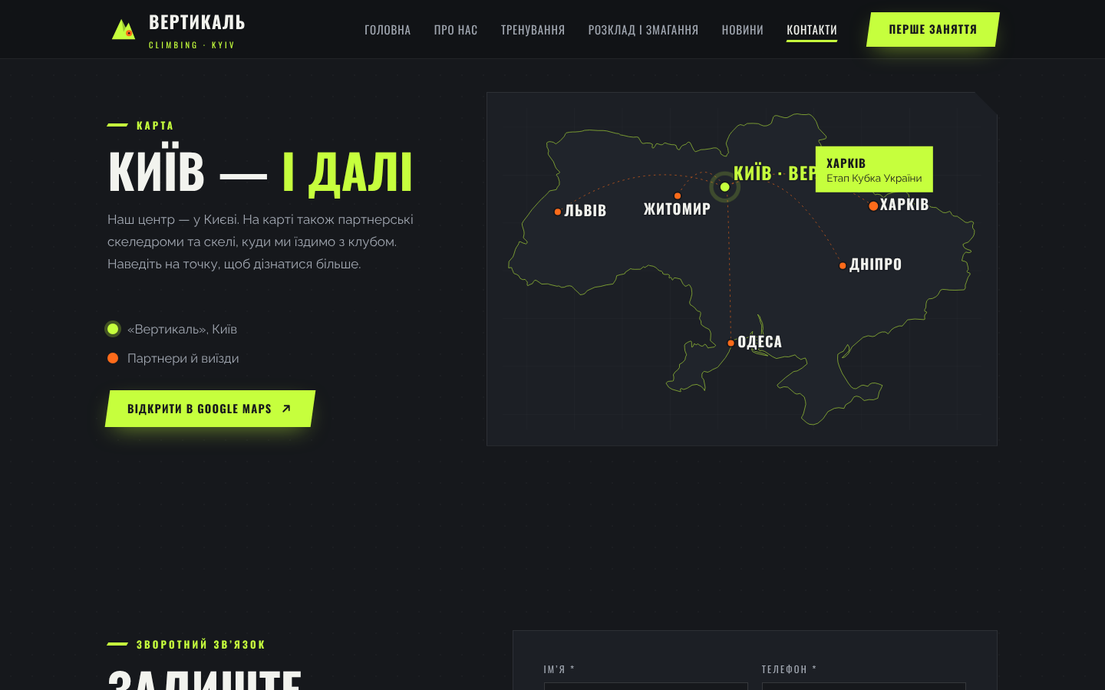
Рис. 13. Карта з позначкою центру і партнерськими містами
Форма зворотного зв’язку перевіряє ім’я, телефон у форматі +380…, e-mail, довжину повідомлення та згоду на обробку даних. Неправильні поля підсвічуються рожевим і «здригаються».
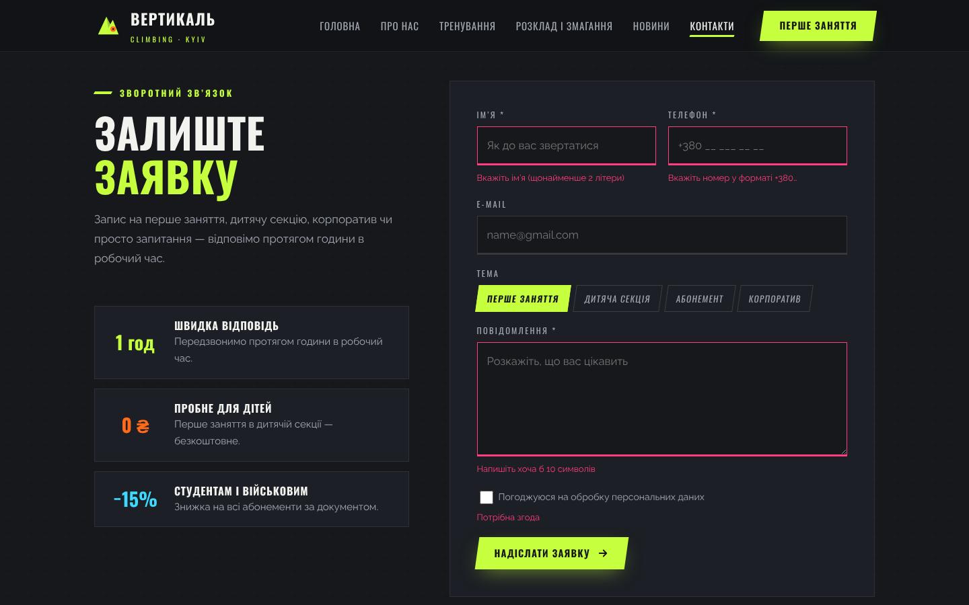
Рис. 14. Перевірка форми зворотного зв’язку
Після правильного заповнення з’являється анімоване повідомлення про успіх, а заявка зберігається і потрапляє в розділ «Заявки» панелі керування.
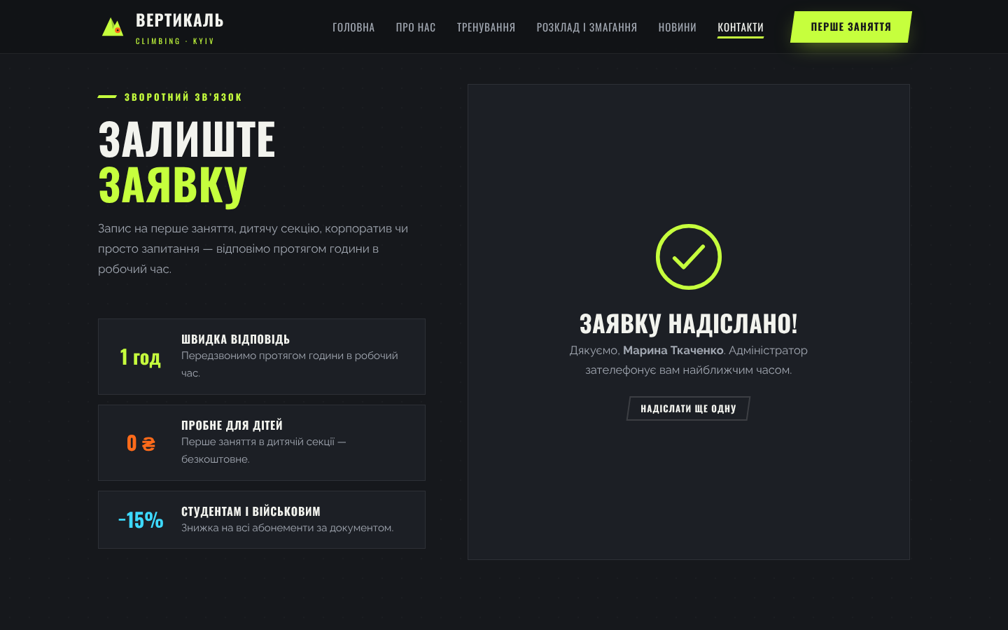
Рис. 15. Повідомлення про успішне надсилання заявки
8. Адміністративна панель
Панель відкривається за адресою admin.html. Вхід виконується за логіном admin і паролем admin123 (підказку показано на сторінці входу). Якщо дані неправильні, з’являється повідомлення про помилку, а картка входу «трясеться». Ліва частина сторінки входу — анімована «стіна» з кольоровими зачепами.
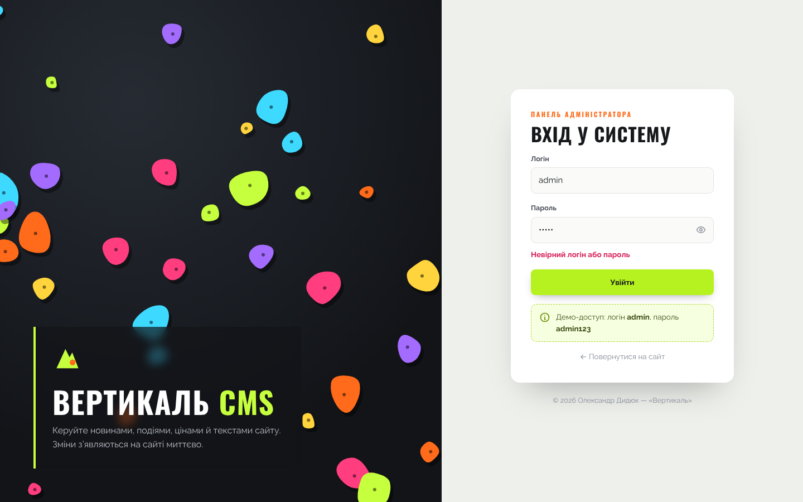
Рис. 16. Сторінка входу до панелі керування (неправильний пароль)
Після входу відкривається дашборд, оформлений як у справжніх CMS: бічна панель з розділами, верхня панель із кнопкою «Переглянути сайт» і профілем адміністратора. На дашборді є картки-показники (новини, майбутні події, заявки з сайту, перегляди сторінок), стовпчикова діаграма відвідуваності сторінок, кругова діаграма подій за типами, таблиця найближчих подій, швидкі дії та журнал дій адміністратора. Унизу бічної панелі показано, скільки місця займають дані в localStorage.
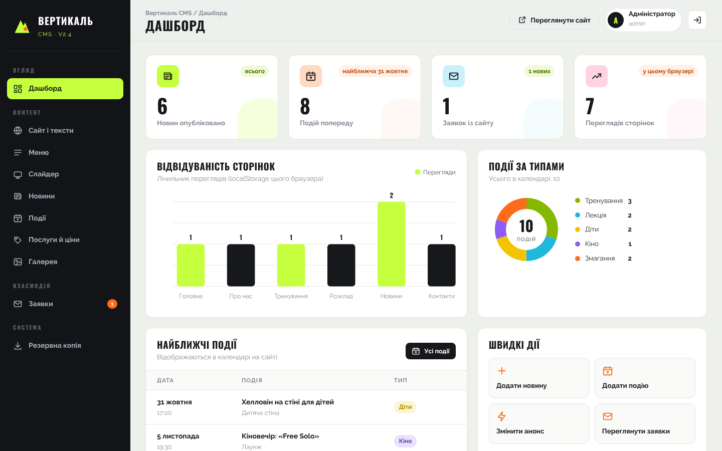
Рис. 17. Дашборд панелі керування
Розділ «Сайт і тексти» містить загальні налаштування: назву сайту, слоган, заголовок і текст першого екрана, анонс, телефон, e-mail, адресу, години роботи, координати для карти, а також тексти сторінки «Про нас».
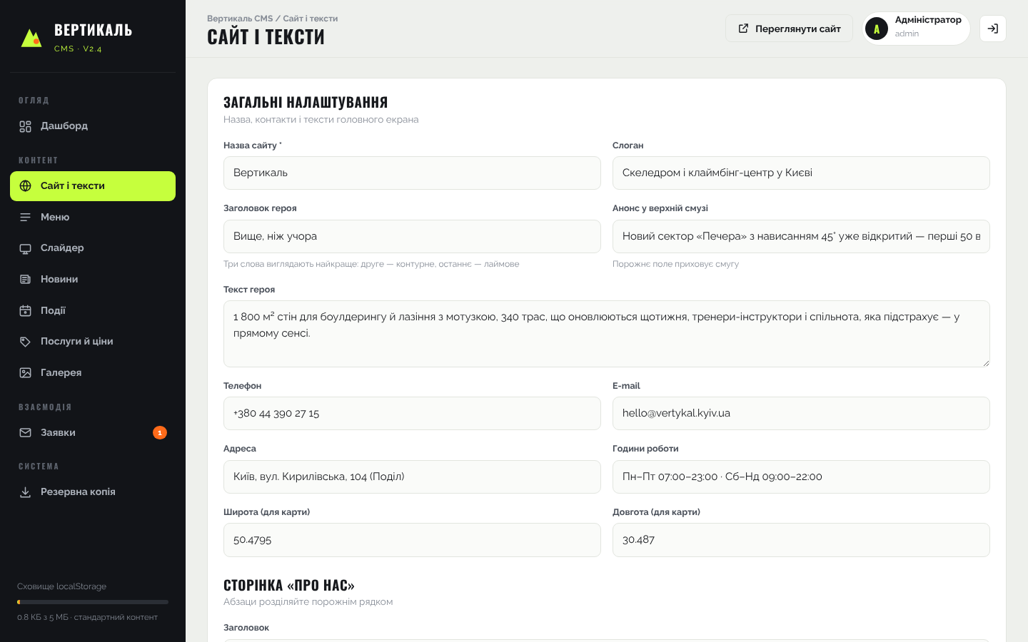
Рис. 18. Розділ «Сайт і тексти»
У розділі «Меню» можна змінити назви й посилання пунктів, переставити їх стрілками, видалити або додати новий пункт. Меню в шапці та підвалі сайту будується саме з цього списку.
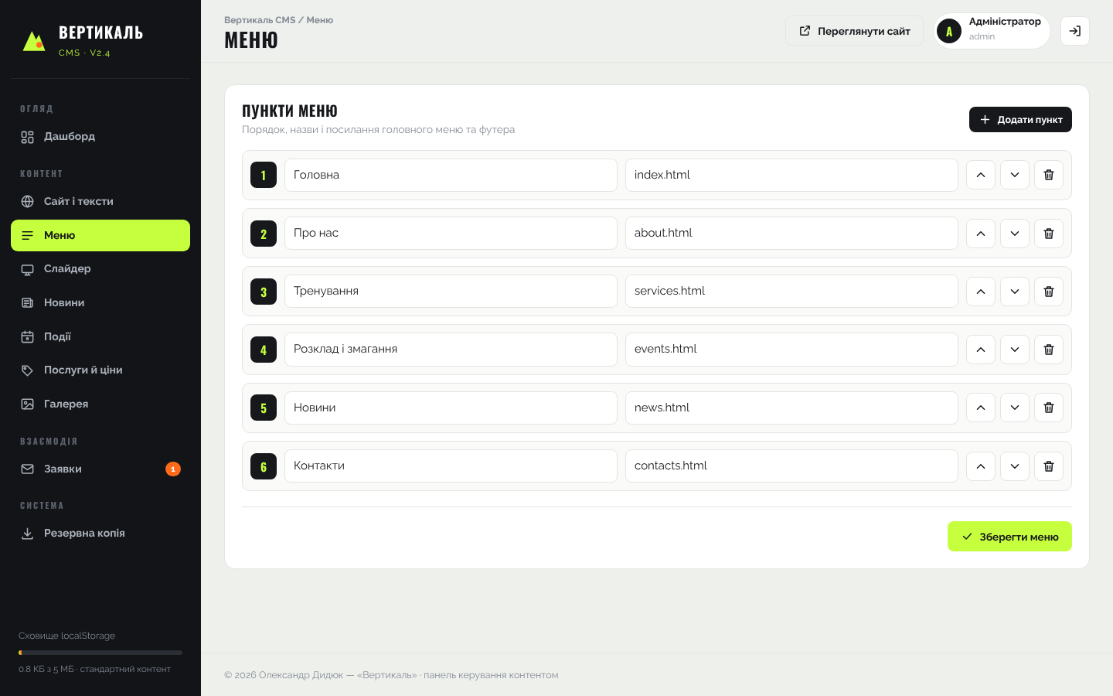
Рис. 19. Розділ «Меню»
Розділ «Події» показує таблицю майбутніх подій (за потреби — і минулих) з датою, назвою, типом і місцем. Подію можна додати, відредагувати або видалити. Видалення завжди потребує підтвердження у вікні.
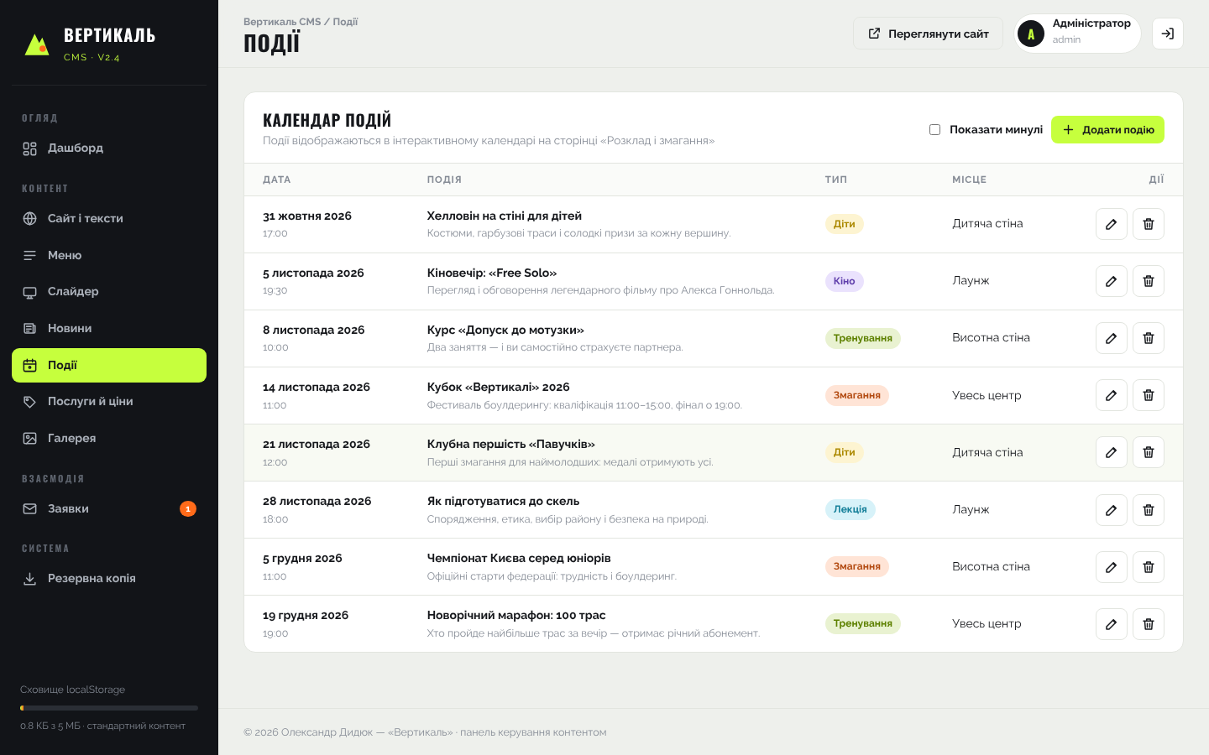
Рис. 20. Розділ «Події» — календар подій у вигляді таблиці
Додавання новини виконується в модальному вікні: заголовок, дата, рубрика (з підказками наявних рубрик), вибір зображення з мініатюр, короткий опис і текст. Обов’язкові поля перевіряються.
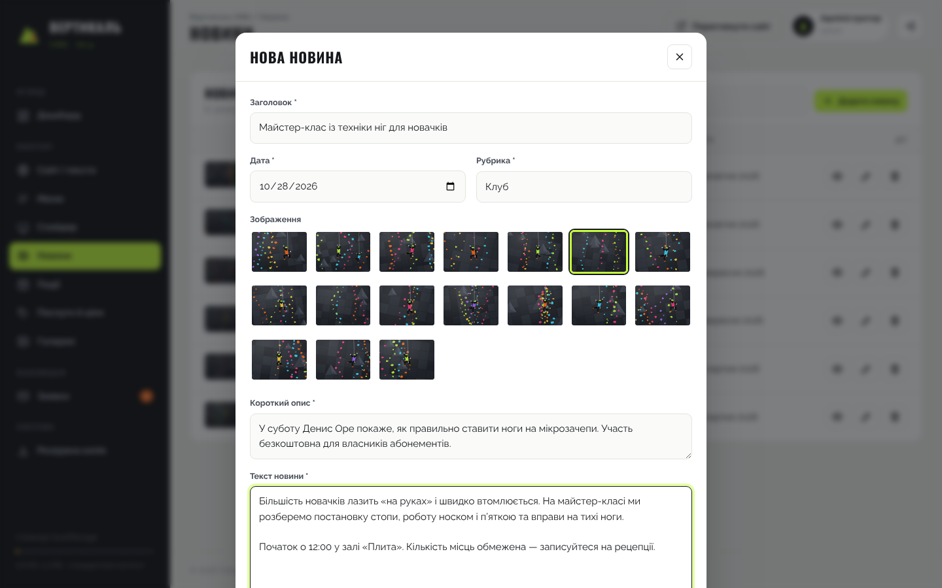
Рис. 21. Додавання новини через панель керування
Після натискання «Опублікувати» новина з’являється першою в таблиці й коротко підсвічується, а внизу праворуч виникає спливне повідомлення (тост) «Додано новину…».
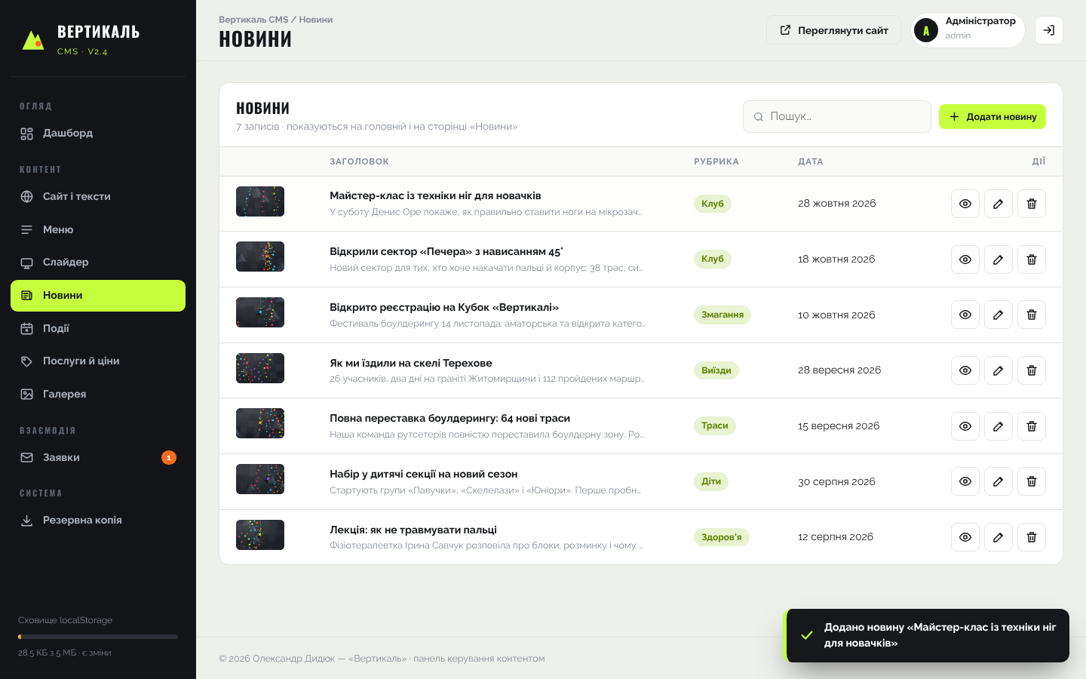
Рис. 22. Новина додана: таблиця новин і повідомлення
Якщо тепер відкрити сайт, нова новина вже стоїть першою на сторінці «Новини» та в блоці новин на головній, а лічильник рубрики «Клуб» зріс до двох. Редагувати код для цього не потрібно.
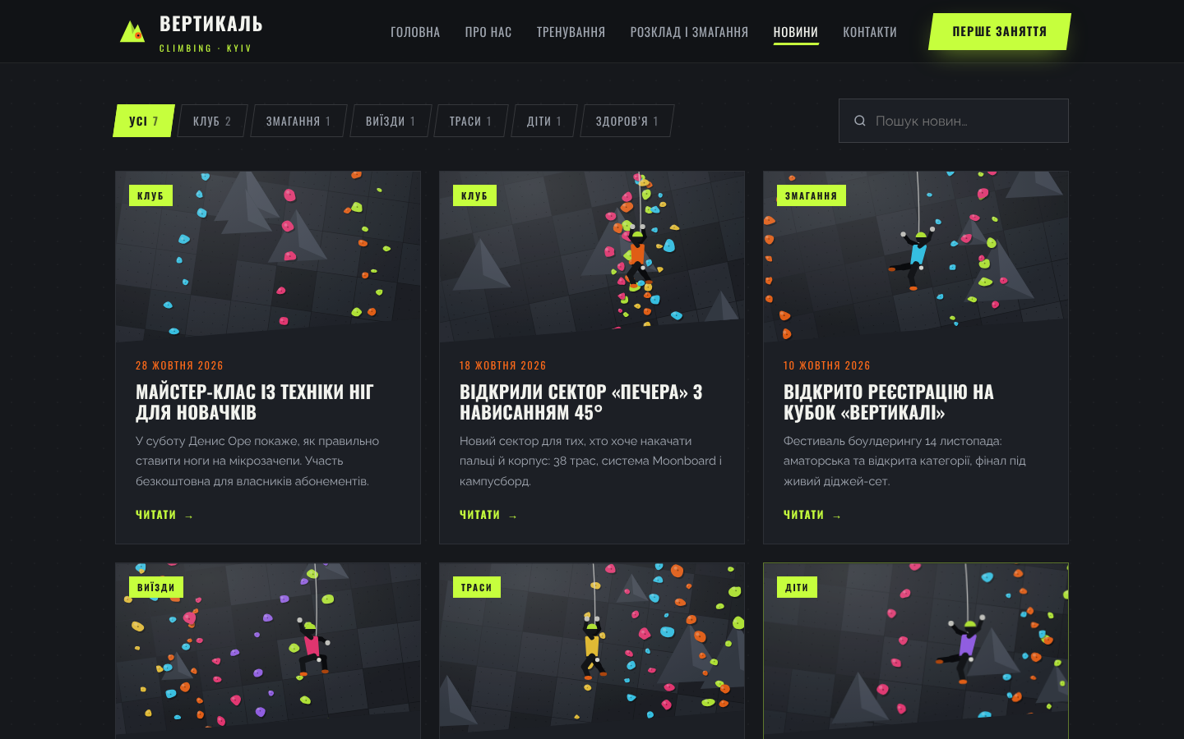
Рис. 23. Ця сама новина на сайті
Лістинг 6. Збереження нової новини з панелі (js/admin.js)
openModal('Нова новина', form, 'Опублікувати', function (fd) {
fd.id = slug(fd.title); // адреса: news.html?id=...
data.news.unshift(fd); // нова новина — першою
commit('Додано новину «' + fd.title + '»');
});
function commit(msg) {
if (!CMS.save(data)) { toast('Не вдалося зберегти: сховище недоступне', true); return; }
CMS.log(msg); // запис у журнал дій на дашборді
toast(msg); // спливне повідомлення
updateSide(); // лічильники в бічній панелі
}

Розділ «Заявки» показує повідомлення з форми на сторінці «Контакти»: дату, ім’я, телефон, e-mail, тему й текст. Нові заявки позначено крапкою, а їхню кількість видно на значку в меню. Заявку можна позначити прочитаною або видалити.
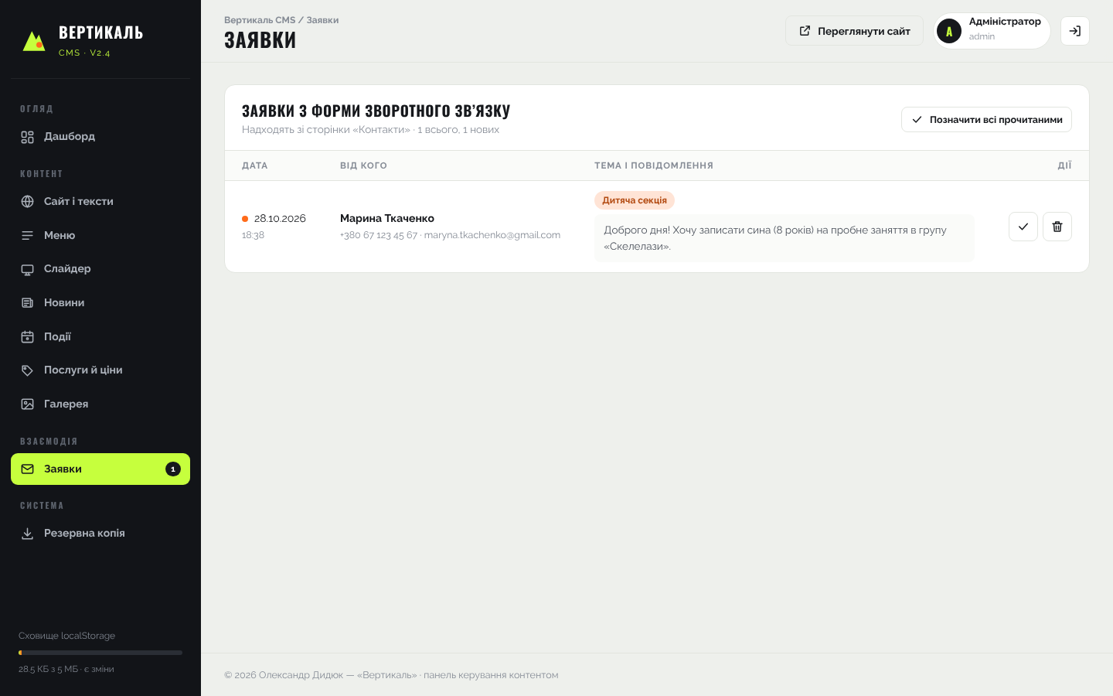
Рис. 24. Розділ «Заявки» із повідомленням з сайту
Також у панелі є розділи «Слайдер» (зображення, тексти й кнопки слайдів), «Послуги й ціни» (таблиця послуг і картки абонементів), «Галерея» (додати фото, змінити підпис, видалити) і «Резервна копія» (експорт усього вмісту в JSON, імпорт і скидання до стандартного вмісту).
9. Адаптивність, перевірка й публікація
Сайт перевірено на ширині 1440 px і 390 px. На смартфоні меню відкривається кнопкою-«бургером» на весь екран з анімацією, сітки стають однією колонкою, а календар — компактним (лише числа й кольорові позначки). Панель керування на вузькому екрані ховає бічне меню за кнопкою. Анімації вимикаються, якщо в системі ввімкнено «зменшити рух». Перевірено, що консоль браузера не містить помилок.
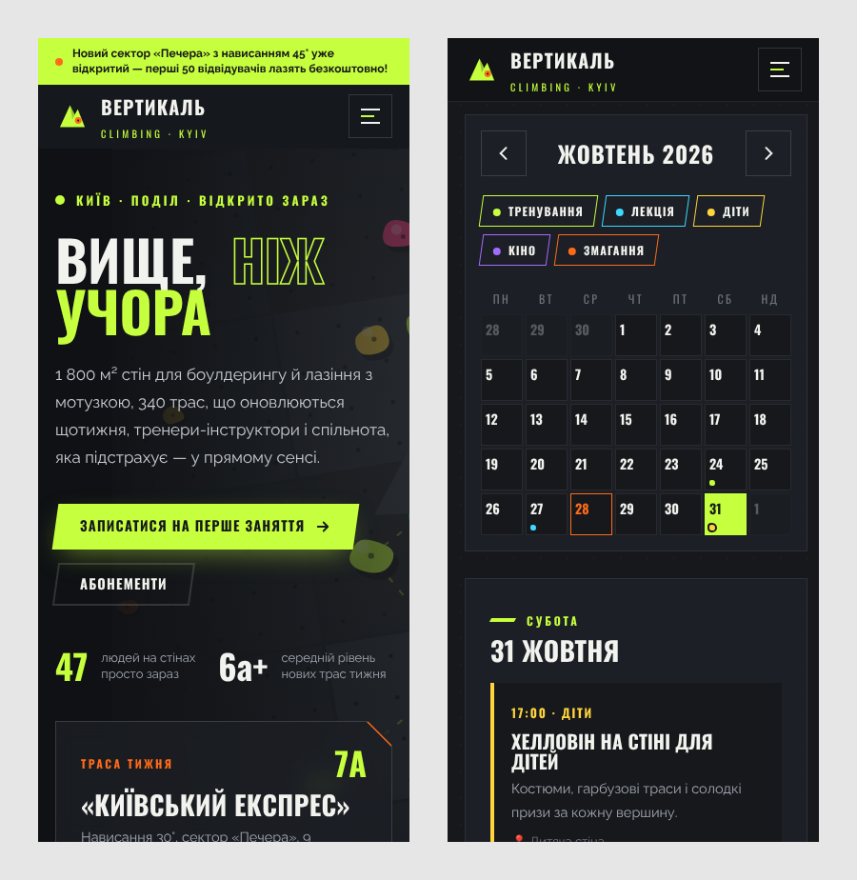
Рис. 25. Сайт на смартфоні: головна сторінка і календар подій
Публікація така сама, як у попередніх роботах: папку dydiuk/lab3 додано до репозиторію tnedyts/web, а GitHub Pages (Settings → Pages, гілка main) розміщує сайт за адресою https://tnedyts.github.io/web/dydiuk/lab3/. Панель доступна за адресою …/lab3/admin.html. Усі шляхи відносні, тому сайт працює в підпапці.
Висновки
У роботі створено сайт клаймбінг-центру «Вертикаль», вміст якого керується через власну систему керування контентом. Сайт має шість сторінок і всі обов’язкові модулі: автоматичний слайдер зі стрілками й крапками, галерею з лайтбоксом, інтерактивний календар подій із фільтрами, SVG-карту з маркерами, форму зворотного зв’язку з перевіркою даних. Тексти, меню, слайди, послуги, ціни, новини, події й галерея зберігаються окремо від оформлення і змінюються в панелі адміністратора.
Користуватися панеллю зручно: розділи згруповано в бічному меню, записи показано в таблицях з пошуком, додавання й редагування відбувається в модальних вікнах із перевіркою полів, а кожна дія підтверджується тостом і потрапляє в журнал. Результат одразу видно на сайті: додана новина з’являється на головній, подія — в календарі, а зміна назви — на всіх сторінках. Порівняно з WordPress у такої CMS менше можливостей: немає кількох користувачів і ролей, плагінів, візуального редактора блоків. Також зміни зберігаються лише в браузері адміністратора, а пароль перевіряється у браузері й не є справжнім захистом.
Водночас робота допомогла зрозуміти, як влаштована CMS «зсередини»: окреме сховище даних, шаблони сторінок, які ці дані відображають, і панель, що змінює дані без редагування коду. Для реального клубу я обрав би WordPress або іншу CMS на хостингу з базою даних. Для навчального проєкту на безкоштовному статичному хостингу власна міні-CMS виявилася цілком робочим рішенням.
Відповіді на контрольні питання
1. Що називається системою керування контентом?
Система керування контентом (CMS, Content Management System) — це програмний комплекс, який дозволяє створювати, редагувати, упорядковувати й публікувати вміст сайту (тексти, зображення, сторінки, новини, товари) через зручний інтерфейс, без безпосереднього редагування коду. CMS відокремлює вміст від оформлення: дані зберігаються в базі, а шаблон (тема) визначає, як їх показати. Адміністратор працює в панелі керування, а система сама формує сторінки сайту.
2. Назвіть умови, за яких використовується CMS.
– сайт потрібно часто оновлювати: новини, статті, події, товари;
– вміст ведуть люди без знань програмування (контент-менеджери, редактори);
– над сайтом працює кілька людей з різними правами доступу;
– потрібні типові функції (блог, магазин, форми, пошук), які вже реалізовано в CMS або плагінах;
– важливо швидко й недорого запустити сайт на готовому рішенні;
– є хостинг, що відповідає вимогам CMS (наприклад, PHP і MySQL для WordPress).
Для простої незмінної сторінки (візитки) CMS часто зайва — достатньо статичного сайту.
3. Які основні переваги при використанні CMS отримує користувач, на які застереження слід зважати?
Переваги:
– редагування вмісту без знань HTML через зрозумілу панель;
– швидкий запуск сайту завдяки готовим темам і модулям;
– розширення можливостей плагінами (SEO, форми, кеш, магазин);
– розподіл ролей і прав між користувачами;
– велика спільнота, документація й готові рішення типових проблем;
– єдиний стиль усіх сторінок завдяки шаблону.
Застереження:
– потрібно регулярно оновлювати ядро, теми й плагіни, бо популярні CMS часто атакують;
– багато плагінів сповільнюють сайт і можуть конфліктувати між собою;
– дизайн і логіку обмежує архітектура CMS, а нестандартні речі потребують програміста;
– потрібен відповідний хостинг і резервне копіювання;
– залежність від якості сторонніх тем і плагінів, деякі з яких платні.
4. Які безкоштовні CMS є популярними та їх спеціалізація?
– WordPress — найпоширеніша CMS у світі; блоги, корпоративні сайти, з плагіном WooCommerce — інтернет-магазини;
– Joomla — портали, корпоративні сайти, сайти зі складною структурою меню й багатомовністю;
– Drupal — великі й складні проєкти (урядові, університетські портали) з гнучкою моделлю даних і високими вимогами до безпеки;
– OpenCart, PrestaShop, Magento Open Source — інтернет-магазини;
– MODX — сайти з індивідуальним дизайном, де розробник повністю контролює HTML;
– Ghost — блоги й онлайн-видання, розсилки;
– Moodle — системи дистанційного навчання.
5. Назвіть особливості CMS WordPress. Які переваги притаманні цій системі?
WordPress — безкоштовна CMS з відкритим кодом, написана на PHP, яка зберігає дані в MySQL/MariaDB. Спочатку вона створювалася як платформа для блогів, а тепер на ній роблять сайти будь-якого типу. Особливості: розділення на записи й сторінки, рубрики й мітки, блоковий редактор Gutenberg, теми для оформлення і плагіни для розширення функцій, ролі користувачів (адміністратор, редактор, автор, підписник), вбудовані коментарі й медіабібліотека.
Переваги: проста установка («за п’ять хвилин») і зрозуміла панель wp-admin; десятки тисяч безкоштовних тем і плагінів; велика спільнота й багато уроків; підтримка багатьох мов, зокрема української; хороші можливості для SEO; можливість зробити майже будь-який сайт, від блогу до магазину.
6. Назвіть типові проблеми, з якими стикається користувач WordPress при створенні сайту.
– вразливості через застарілі версії ядра, тем і плагінів, злам і зараження сайту;
– повільна робота через велику кількість плагінів і важкі теми;
– конфлікти плагінів між собою або з темою після оновлень;
– складність тонкого налаштування дизайну без знання PHP, HTML і CSS;
– обмеження дешевого хостингу: нестача пам’яті, помилка «білий екран», ліміти завантаження файлів;
– спам у коментарях, потреба в антиспам-плагінах;
– необхідність налаштувати резервне копіювання, кешування й SSL.
7. Які висуваються вимоги до WordPress хостингу?
Для WordPress потрібен хостинг з підтримкою PHP (бажано актуальної версії, 8.x) і бази даних MySQL 8 або MariaDB 10.x, вебсервер Apache чи Nginx з модулем переписування адрес для «гарних» посилань, підтримка HTTPS (SSL-сертифікат). Бажано мати достатній обсяг пам’яті для PHP (від 128–256 МБ), SSD-диск, доступ до FTP/SFTP і phpMyAdmin, автоматичні резервні копії, можливість кешування. Деякі хостинги пропонують окремі тарифи «для WordPress» з установкою в один клік і автоматичними оновленнями. GitHub Pages цих вимог не задовольняє, бо не виконує PHP.
8. Які переваги отримує користувач від застосування комерційних CMS?
– офіційна технічна підтримка розробника та гарантії працездатності;
– регулярні перевірені оновлення й вища безпека «з коробки»;
– готовий набір функцій без пошуку сторонніх плагінів;
– документація, навчання, а інколи й допомога з перенесенням сайту;
– сумісність модулів, які створює та сама компанія;
– для бізнесу — інтеграції з CRM, 1С, платіжними системами та службами доставки.
Прикладами комерційних CMS є 1С-Бітрікс, Shopify, Adobe Experience Manager і Sitecore.
9. Які критерії вибору комерційної CMS є вагомими?
– відповідність завданням проєкту (магазин, портал, корпоративний сайт) і наявність потрібних модулів;
– вартість ліцензії, оновлень і продовження, загальна вартість володіння;
– якість і швидкість технічної підтримки, наявність документації українською;
– безпека, частота оновлень, репутація розробника;
– продуктивність і масштабованість під зростання навантаження;
– зручність адміністративної панелі для редакторів;
– можливості інтеграції з іншими системами (CRM, платежі, аналітика);
– вимоги до хостингу та наявність розробників, які працюють з цією CMS.
10. В яких випадках користуються самописними CMS? На які моменти слід зважати користувачам?
Самописну CMS роблять тоді, коли готові системи не підходять: проєкт має унікальну логіку, якої немає в жодній CMS; потрібна максимальна швидкодія без зайвих функцій; є особливі вимоги до безпеки; сайт мінімальний і повна CMS зайва; або хостинг не підтримує стандартні CMS. У цій роботі власну міні-CMS створено саме з останньої причини: GitHub Pages віддає лише статичні файли.
Користувачам слід зважати на те, що самописна система залежить від розробника: без нього важко виправити помилку чи додати функцію. Документації й спільноти зазвичай немає, безпеку ніхто не перевіряв так ретельно, як у популярних CMS, а розробка коштує більше часу й грошей. Перед вибором варто оцінити, хто підтримуватиме систему в майбутньому, чи легко перенести з неї дані (наприклад, експортом у JSON, як у панелі «Вертикалі») і чи справді готові CMS не підходять.

